Kde domov můj?

Národnostní složení republiky a perspektiva menšin

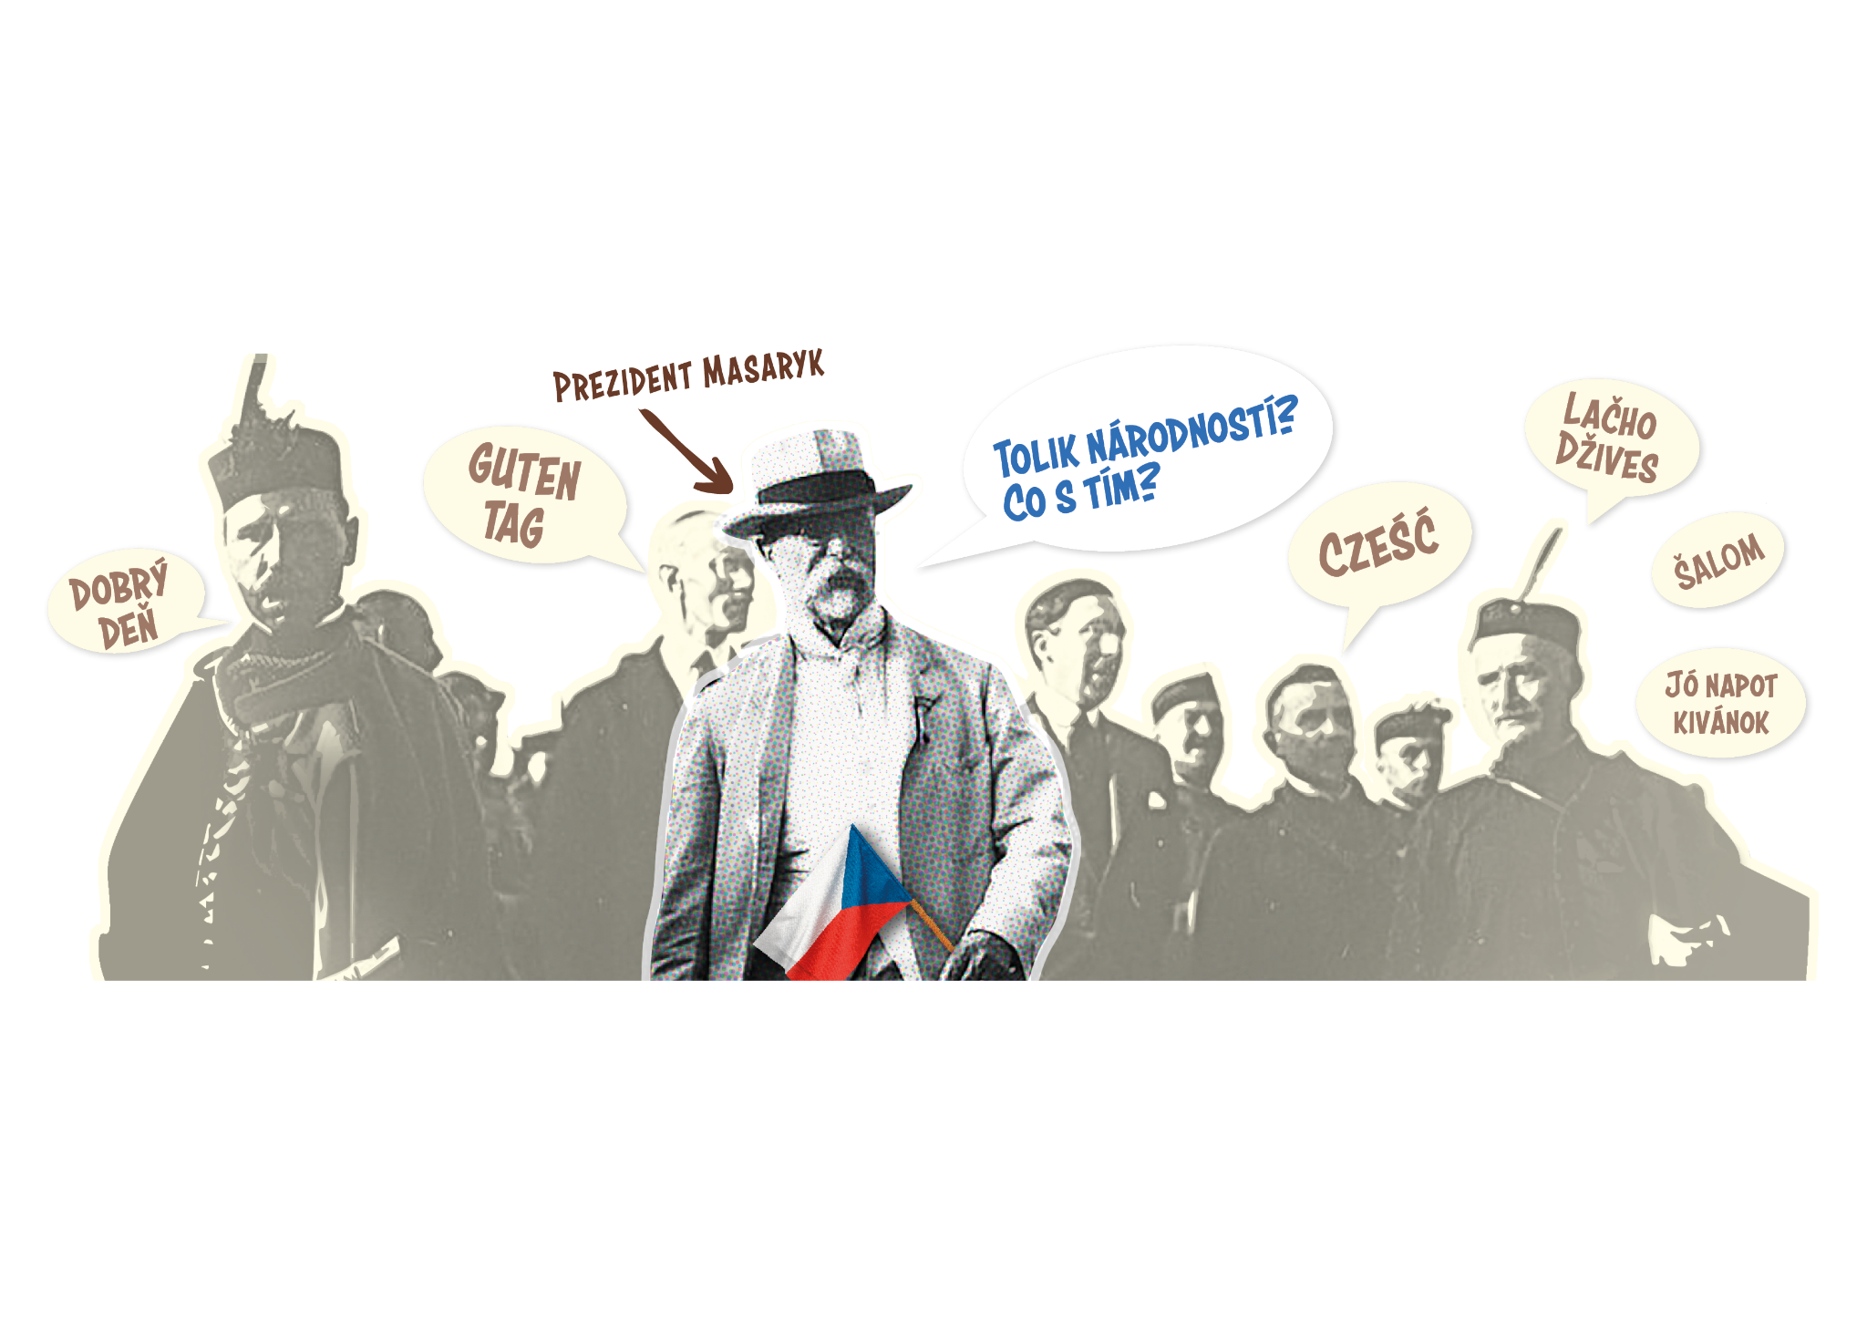

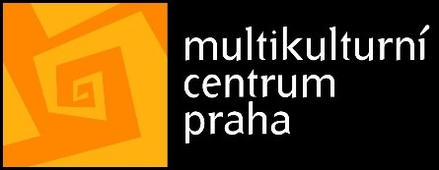
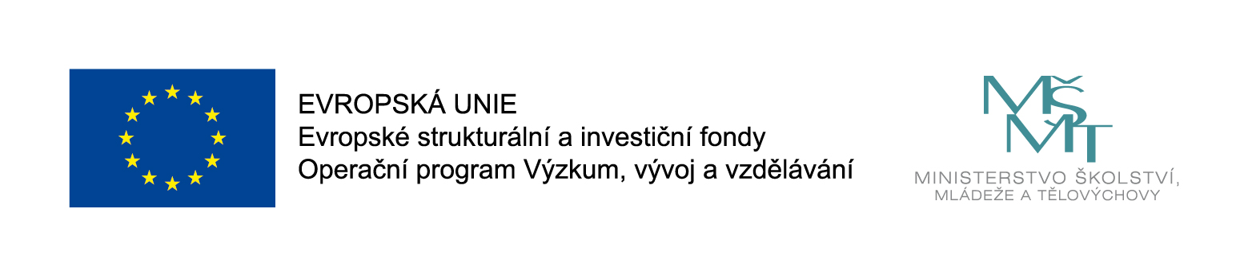

1. Úvod

Československá republika vznikla 28. října 1918 a byla stejně jako její předchůdce Rakousko-Uhersko mnohonárodnostním státem.

O jaké národnosti se jednalo a jak se jim společně žilo s většinovými Čechoslováky v jednom státě?

To se dozvíte v následující hodině.

2. Na návštěvě v Praze
Poslechněte si rozhovor a odpovězte na otázky.
(Nahrávka k dispozici v samostatném souboru Audio Na návštěvě v Praze část1–část5.)

2.1 Seznámení
Američanka: Sorry, hledám Wilsonovo nádraží. Can you help me? Pomoc.

Čech: Hledáte Wilsonovo nádraží? Je tady hned v parku za rohem. Ostatně, dovedu vás tam. Podle řeči jste patrně cizinka.

Američanka: Jsem Češka z Ameriky na studijní cestě, z Harvardovy univerzity z Bostonu. To je přeci světoznámá univerzita.

Čech: Už jste byla někdy v Československu?

Američanka: Ne.

Čech: Velmi zajímavá země, a pro vás – Čechoameričanku, zvlášť. Vždyť je to vaše původní vlast.

Američanka: Ano, můj děd přišel do Spojených států jako malý hoch. Od té doby se ovšem mnohé změnilo.

2.1.1 Odpovězte na otázku:
- Odkud pochází cizinka, která je na návštěvě v Praze?
a) USA b) Velká Británie c) Francie

2.2 Národnosti první československé republiky

Čech: Musíte umět hodně řečí, abyste se u nás všude s každým domluvila. Ovšem u vás, ve Státech, vystačíte s angličtinou všude. U nás je to jiné. Umíte-li česky procházejte se po Praze a poslouchejte, jak se lidé baví. Jeďte do Kolína, do Plzně, do Pardubic, do Brna, do Olomouce – všude se domluvíte. Umíte-li snad náhodou německy, zdržujte se u hranic. Tam vám budou rozumět. A co maďarsky? Zajeďte si na Slovensko, poznáte tam zajímavý kraj. Najdete u nás však také Poláky a Rusíny.

Američanka: To je podivné. A kde se vzali u vás Maďaři?

Čech: Po převratu, když bylo rozbito mocnářství rakousko-uherské, připadly našemu státu z obranných důvodů části obývané Maďary. A na Slovensku v městech byli úředníci, statkáři, obchodníci stejně Maďaři a náš stát je zdědil. Podobně jsme přišli i k Polákům, kteří žijí v důlním obvodu ostravském, který byl rovněž při mírové konferenci přičleněn k Československu. A na Podkarpatské Rusi sejdete se i s Rusíny a při hranicích i s nepatrným houfcem Rumunů.

2.2.1 Odpovězte na otázky:
- V ukázce byly vyjmenovány jednotlivé národnosti, které žily v první československé republice. Která mezi ně nepatří?
a) Poláci b) Rumuni c) Bulhaři

2.3 Národnosti v číslech
Američanka: To je zmatek jazyků jako u věže babylonské!

Čech: Nu, tak zlé to není. Čísla to povědí zřetelně a dobře. Hleďte, mám tu v kapse náhodou ročenku Červeného kříže a tam to najdeme. Nuže, Čechoslováků je 9 700 000, Němců 3 318 000, Maďarů 719 000, Rusínů 569 000, Poláků 100 000, Židů, ovšem podle národnosti, nejen podle náboženství 200 000. Máte raději procenta?

Američanka: Sure, ovšem, že mám.

Čech: Já také, ty to řeknou přehledněji, podívejte se. Tuhle je mám pěkně v sloupečku: Čechoslováků je 66 %, Němců 22,5 %, Maďarů 5 %, Rusínů 4 %, Židů 1,3 %, Poláků 0,68 %, ostatních 0,5 %. Vidíte tedy, že mimo Němce jsou to celkem nepatrné zlomky.

2.3.1 Odpovězte na otázky:
- Kolik obyvatel československé národnosti žilo v první československé republice?
a) 8 500 000 b) 9 700 000 c) 10 200 000

- Která národnostní menšina byla v první československé republice nejpočetnější?
a) Němci b) Maďaři c) Rusíni

2.4 Práva menšin
Američanka: Obávám se, že národ československý svou velkou většinou utlačuje národnostní menšiny.

Čech: Kdo vám to řekl? To je nepěkná pomluva. Už ve své ústavě, kterou se řídí naše republiky, dali jsme všem menšinám po zákonu rovná práva a poskytli jim příležitost, aby mohly kulturně žít docela po svém.

Američanka: To bych vám ani nevěřila.

Čech: Dokáži vám to zase čísly, těm jistě uvěříte. V Československu je 345 středních škol a z nich je 83 čili 27 % ryze německých. Vzpomeňte si, Němců je u nás 22,5 %, ale středních škol mají 27 %, tedy víc, než na co mají právo. Pro děti ve věku školním, to je do 14 let, je tolik německých škol, že žádné dítě nemusí navštěvovat jinou školu, než kde se učí jeho mateřským jazykem. Tak je tomu i u našich Maďarů a Poláků.

Američanka: I didn’t know that!

Čech: Všimněte si dále, Němci mají u nás univerzitu, dvě techniky, hudební akademii. Tak s nimi nejednají – a s menšinami vůbec – nikde jinde na světě.

2.4.1 Odpovězte na otázky:
- Dle ústavy měli příslušníci národnostních menšin v první československé republice stejná práva jako příslušníci československého národa.
a) Ano b) Ne

2.5 Jazykový zákon
Američanka: Nemohou si tedy stěžovati.

Čech: Kde je nejméně 20 % obyvatelstva jiné národnosti než československé – Němců, Maďarů i Poláků –, tam mají i před úřady i ve veřejném životě plné právo užívati svého jazyka vedle jazyka státního. Přijde-li kovaný Němec do českého města, každý se snaží, pokud lze vyhověti mu, když třeba ani slůvka česky neumí. Bohužel, opačně to nelze říci tak bezpodmínečně. Tedy žádné utlačování, ale rovná práva. Opravte si laskavě tento svůj mylný názor podle skutečnosti. Ubývá-li u nás Němců, není to naše vina.

Američanka: Děkuji vám, velmi jsem se poučila! Chtěla bych si prohlédnout Prahu v průvodu Pražana.

Čech: Ale není nic lehčího, rád vás provedu. Jen mi sdělte svůj program pobytu. Čtvrtek by se vám hodil? Dobrá. Počkám na vás v devět hodin na tomto místě.

A: Cool!

Konec

2.5.1 Odpovězte na otázky:
- Kolik procent obyvatelstva v určitém kraji museli tvořit příslušníci národnostní menšiny, aby mohli v komunikaci s úřady používat dle státního jazyka také svůj menšinový jazyk?
a) 15 % b) 20 % c) 25 %

3. Pohled menšin

Rozdělte se do skupin po čtyřech.
K dispozici máte 4 texty k přečtení. Texty si ve skupině přiřaďte tak, aby každý přečetl jeden. Na konci textu odpovězte na příslušné otázky.
Poté každý žák představí skupině text, který četl, co v něm bylo a jak odpověděl na otázky. Skupinovou práci následně prezentujte spolužákům.

3.1 Johannes Urzidil
německý spisovatel žijící v Praze
Nejhlasitější a nejúspěšnější většina Čechů v nově založeném státě nespatřovala nic jiného než definitivní uskutečnění čistě českého státu.
Masa českého národa neviděla tváří v tvář vnitropolitické štvavé terminologii ani nemohla vidět nic jiného než stát národní, vytvořený jako vlast pro Čechy, pro ostatní národy jen jako hostinský pokoj…
Tvrdilo se, že mírová konference rozhodovala ve znamení práva na sebeurčení národů, ale kde zůstalo toto právo, má-li být hlavnímu česko-slovenskému národu podřízeno 3,5 milionu Němců a milion Maďarů?
Postoj Němců vůči státu není do dnešního dne jednoznačný. Vinu na tom nesou Češi ve stejné míře jako Němci. Lze říci, že mezi rozumně uvažujícími německými politiky nikdo dnes v zásadě neodmítá stát jako takový. Boj českých Němců neplatí státu, nýbrž systému. …
Ztotožnit stát s českým národem je chyba nejen česká, ale i německá. Česká proto, že z životaschopného vícenárodního státu, jehož pestré složení nejde obejít, násilím dělá života neschopný stát národní. Německá proto, že když Němci ztotožňují stát s Čechy, připisují Čechům větší význam, než jim přísluší.
Zdroj: Tschechen und Deutsche, Neue Rundschau, 1922 (překlad)

3.1.1 Odpovězte na otázky:
- Situaci, které národnostní skupiny autor ve své ukázce zmiňuje?
- Z jakého roku je ukázka?
- Co si autor myslí o situaci národnostní skupiny v Československu?
- Když autor vyjadřuje nespokojenost s přístupem československé vlády k ostatním národům, co konkrétně popisuje?

3.2 Jan Kubisz
polský učitel a básník žijící na Těšínsku
Jsme (Poláci) menšinou v Československé republice, takže jako slabší jsme vystaveni utiskování. Nemáme představitele v parlamentě, který by pražské vládě připomněl, že i my máme menšinová práva a že si je zasloužíme nekrácená. Vláda sice vyjadřuje pochopení, ale co z těch planých slov máme, když šovinistické jednotky v republice hrozí existenci našeho národa dýkou.

A tak křik a hluk zní z obou stran, nesváry a hádky a duobus certantibus tertius gaudet (když se dva perou, třetí se směje, pozn. autorek).

A kdo je ten tertius, není těžké uhádnout. Každá země má být budovaná na svornosti jejích obyvatel…

Zdroj: Pamietnik starego nauczyciela, 1925

3.2.1 Odpovězte na otázky:
- Situaci, které národnostní skupiny autor ve své ukázce zmiňuje?
- Z jakého roku je ukázka?
- Co si autor myslí o situaci národnostní skupiny v Československu?
- Když autor vyjadřuje nespokojenost s přístupem československé vlády k ostatním národům, co konkrétně popisuje?

3.3 Selbstwehr
židovský pražský německojazyčný týdeník
První narozeniny Československé republiky byly oslaveny. Správně se vláda rozhodla připomenout celému lidu 28. říjen 1918. Znovu přinést vzpomínky na největší událost českého lidu v posledním století. Pro české patrioty se jedná o událost největší. Oslavy 28. října nejsou jen historickou oslavou, ale přímo pedagogickou povinností!
…
Po roce už ale nevypadá vše tak růžově. Nejen krásné, ale i špatné sny se vyplnily.
Pravým měřítkem spokojenosti národa a jeho morální stavu je židovská otázka. Antisemitismus je nejlepším důkazem všeobecně vládnoucí nespokojenosti. V prvních dnech republiky se zdálo, že se bude pěstovat lidské a důstojné chování k Židům. Převrat se udál bez toho, aby byl jediný židovský vlas zkřiven nebo aby bylo zničeno jediné sklo židovského obchodu. Člověk slyšel z mnoha stran: u nás není antisemitismus! U nás není antisemitismus nutný! Bylo znát pochopení národa k národnostním a kulturním přáním židovského lidu. Byly znát sympatie k sionismu.

S tím je ale konec. Antisemitismus je leitmotivem tisku i politických stran. Lid je jím prosáklý. Antisemitismus je oficiózní, na Slovensku dokonce oficiální. O jednotlivostech ani nemá cenu mluvit.

Zdroj: Selbstwehr, 1919 (překlad)

3.3.1 Odpovězte na otázky:
- Situaci, které národnostní skupiny autor ve své ukázce zmiňuje?
- Z jakého roku je ukázka?
- Co si autor myslí o situaci národnostní skupiny v Československu?
- Když autor vyjadřuje nespokojenost s přístupem československé vlády k ostatním národům, co konkrétně popisuje?

3.4 Slovenská pravda
slovenské noviny
„Slovenštino moje, krásně zníš, Tatransko k životu probouzíš“
Když se slovenský národ díky převratu osvobodil, každý uvědomělý Slovák zaplesal a myslel si, že se bude slovenská kultura, literatura rozvíjet mílovými kroky vpřed. …
Ale do té naší radosti brzy přišla hořkost. Brzy jsme si všimli, že ty útlé, citlivé, dětské duše nejsou vůbec vychovávaný v našem duchu, duchu slovenském, ale v jakémsi cizím, srdce nehřejícím duchu československém. Děti téměř vůbec neslyšely o Slovácích, o slovenštině, ale o Čechoslovácích, čechoslovenštině.
…
Slovenská hrdost nejenom, že se nepěstovala, ale úmyslně se dusila. A tak jsme se smutkem zjistili, že z té naší nadějné mládeže mizí i to málo národního povědomí, které si odnáší ze svých domovů. A s trpkým vědomím, že škola nám z našich synů nevychová Slováky, jsme my rodiče vzali situaci do svých rukou. Tak započal tento zvláštní vztah mezi školou a rodinou, který teď vládne a podobá se poměrům zaniklého maďarského režimu.
Statistika Slováka označuje jako Čechoslováka, profesoři ho učí čechoslovenštině. O slovenských dějinách ho neučí, původní slovenské výrazy se ale nahrazují jinými, nutí se mu výrazy české v duchu slovanském říkají, že slovenština je jen nevyvinuté nářečí, že slovenská literatura, o které se neučí tolik, kolik by se mělo, je jen literaturou na Slovensku, že Štúr je už překonaný, že zavedl slovenštinu jen z politických důvodů atd. Uvědomělý žák nevěří, ale mlčí a snad i tajně zatíná pěsti. A proč to neřekne? Protože se bojí, bojí se, že by mu to uškodilo a že by mu pokazili vysvědčení. …
Zdroj: Slovenská pravda, Pomýlená výchova, 1927 (překlad)

3.4.1 Odpovězte na otázky:
- Situaci které národnostní skupiny autor ve své ukázce zmiňuje?
- Z jakého roku je ukázka?
- Co si autor myslí o situaci národnostní skupiny v Československu?
- Když autor vyjadřuje nespokojenost s přístupem československé vlády k ostatním národům, co konkrétně popisuje?

4. Zamyslete se
Zamyslete se nad následujícími otázkami:
- Byly všechny skupiny z ukázek v pozici národnostní menšiny?
- Co měly jednotlivé ukázky společné?
- V čem se ukázky odlišovaly?
- V porovnání s první ukázkou z hodiny, všimli jste si nějakého rozporu v tom, jak o menšinách vypráví Čech Američance, a jak vidí tato práva samotní příslušníci menšin? Jak si takové rozpory vysvětlujete?

5. Konec hodiny
Jak bys ohodnotil/a hodinu?
- 5 hvězdiček
- 4 hvězdičky
- 3 hvězdičky
- 2 hvězdičky
- 1 hvězdička

6. Test

- Seřaďte národnosti žijící v první československé republice od nejpočetnější po nejméně početnou (přiřaďte čísla od 1 nejpočetnější – 6 nejméně početná).
- Němci b) Čechoslováci c) Maďaři d) Poláci e) Rusíni f) Židé

- Kolik procent obyvatel určité národnostní menšiny muselo žít v určité oblasti Československa, aby její příslušníci mohli v komunikaci s úřady používat svůj menšinový jazyk?
- 15 % b) 5 % c) 20 %

7. Zdroje:
1. Na návštěvě v Praze. In: Novák, Jan. Nejkrásnější země. Kniha mládeže o Československu. Praha: Gustav Voleský, 1938, str. 13–16. – kráceno a upraveno
3. Urzidil. Zdroj: Tschechen und Deutsche. In: Neue Rundschau. Frankfurt, 1922. – překlad
4. Kubisz. Zdroj: Jan Kubisz. Pamietnik starego nauczyciela. Cieszyn: Wydawnictwo towarzystwa ewangelickiego, 1928, str. 306 – překlad
5. Selbstwehr. Zdroj: Selbstwehr. roč. 13, číslo 42, str. 1. (3. 10. 1919) – překlad
6. Slovenská pravda. Zdroj: Článek Pomýlená výchova. In: Slovenská pravda. roč. 8, č. 45, str. 1. (6. 11. 1927) – překlad

